ROZSTRZYGNIĘCIE KONKURSU!
Mam przyjemność przekazać werdykt jurorów oceniających prace nadesłane w ramach konkursu
„CZYSTO, ZDROWO I WESOŁO”.
Jurorami byli: Pani Dyrektor, Pani Sekretarka oraz wychowawcy klasowi.
Oceniający nie znali autorów prac (prace były anonimowe) a ocenie podlegały następujące elementy:
- zgodność z tematem;
- przejrzystość i schludność pracy;
- czasochłonność i pomysłowość.
Oto wyniki:
I miejsce otrzymała praca nadesłana przez Pawła Tomasa
II miejsce otrzymała praca nadesłana przez Aleksandrę Langer
III miejsce otrzymała praca nadesłana przez Sandrę Cymbaluk

Wyżej wymienione osoby otrzymują:
- „datkę” z wybranego przedmiotu,
- dodatkowe punkty z zachowania (+3),
- dyplom za zajęcie konkretnego miejsca,
- ich prace będą opublikowane na szkolnej stronie internetowej a fizycznie zostaną zawieszone na gazetce szkolnej.
Pozostałe prace były równie piękne i dlatego zdecydowano, że każdy uczestnik, który nadesłał pracę, również otrzyma dyplom za udział w konkursie oraz dodatkowe punkty z zachowania. Tymi osobami są: Maksymilian Basista, Karolina Basista, Laura Zając, Wiktoria Cymbaluk, Szymon Adamczyk, Nadine Gołąbek.
Serdeczne gratulacje dla wszystkich !!!
Z nagrodzonymi skontaktuję się indywidualnie w celu ustalenia, z którego przedmiotu życzą sobie zasłużoną „dodatkową datkę”

Miejsce I - Paweł Tomas
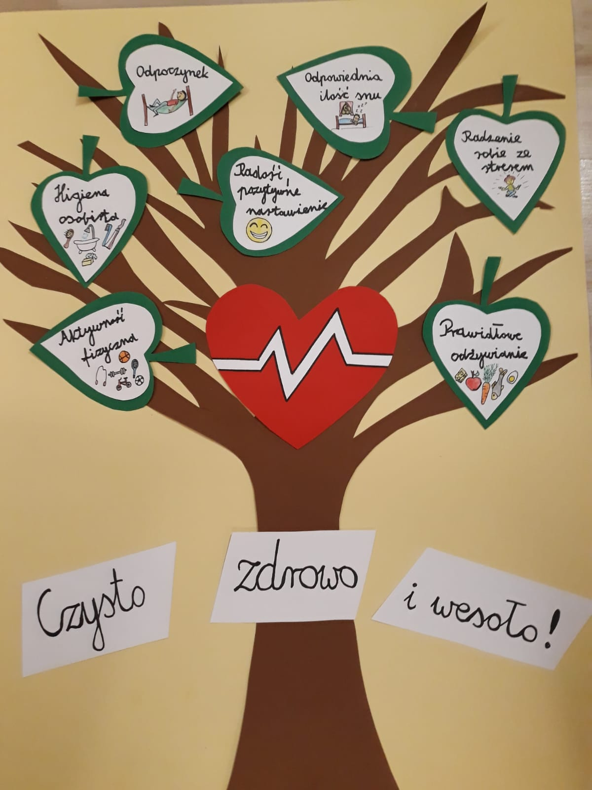

Miejsce II – Aleksandra Langer
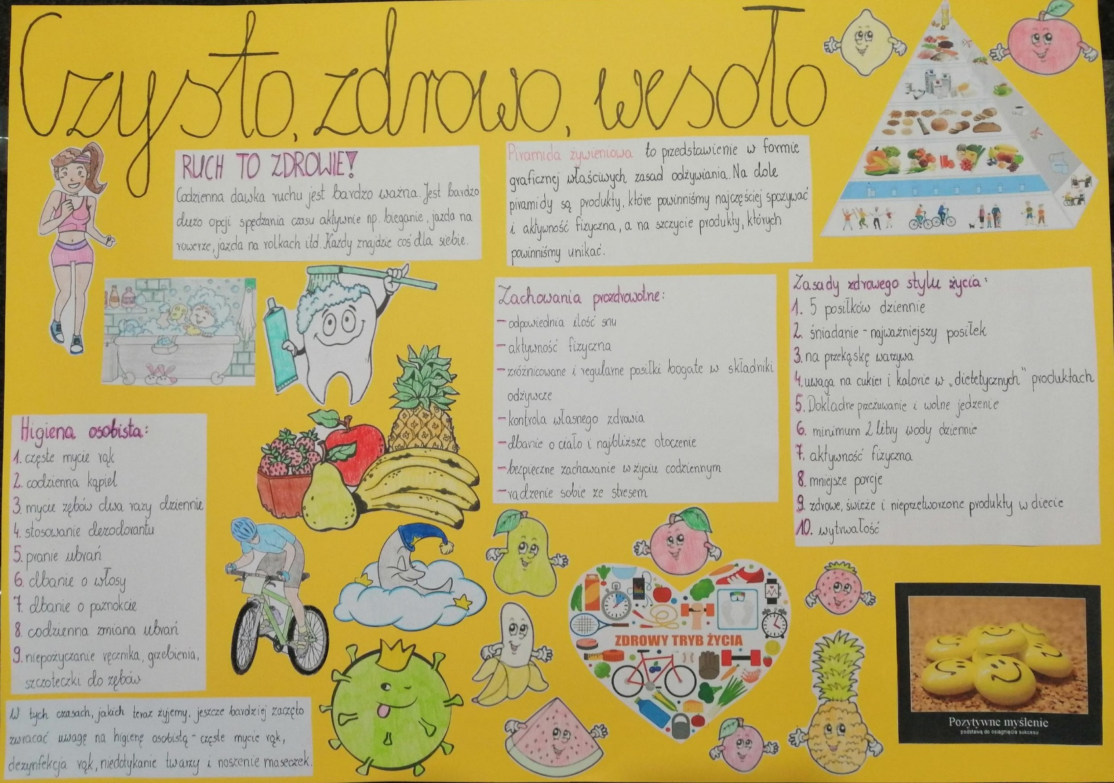

Miejsce III – Sandra Cymbaluk
